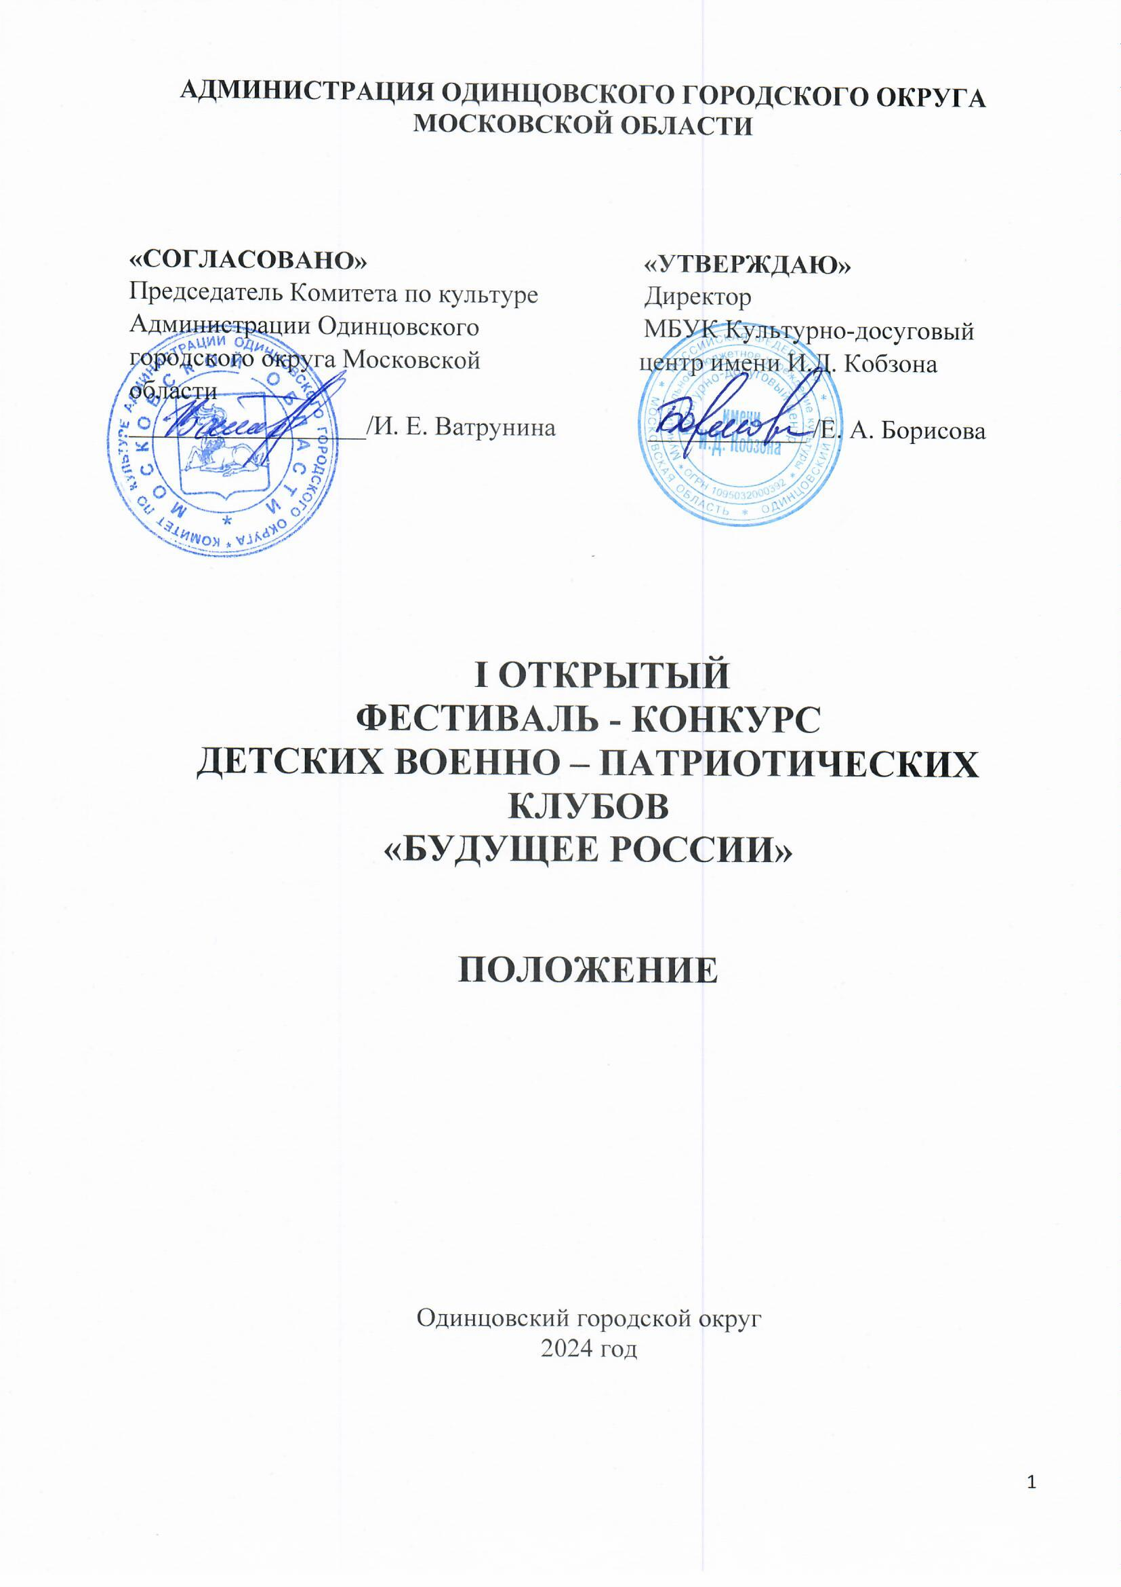

- ТРАДИЦИИ И ИСТОРИЯ ФЕСТИВАЛЯ - КОНКУРСА

I Открытый фестиваль - конкурс детских военно - патриотических клубов «Будущее России» (далее - Фестиваль-конкурс) приурочен к 80-й годовщине «Дня полного освобождения Ленинграда от фашистской блокады» (1944 год). Примерами поступков для подрастающего поколения должны стать подвиги воинов, героев, которые защищали и защищают нашу страну сегодня. Фестиваль-конкурс даст возможность детям понять и осознать значение глубокого чувства любви к Родине. Участникам Фестиваля-конкурса предоставлена возможность продемонстрировать свои навыки в военном деле, способности в оказании медицинской помощи и достижения в развитии физической подготовки. Сотрудничество с общеобразовательными организациями и клубами позволит обмениваться опытом и знаниями.

Открытый фестиваль-конкурс детских военно-патриотических клубов в качестве основной идеи несёт в себе масштабную задачу объединения военно-патриотических клубных формирований и движений среди детей и молодёжи, формирование социально-активной личности гражданина и патриота, обладающей чувствами национальной гордости и любви к Отечеству.

- ЦЕЛИ И ЗАДАЧИ ФЕСТИВАЛЯ - КОНКУРСА

Цели:
- популяризация детских военно-патриотических клубов среди детей и молодёжи;
- развитие чувства уважения к героической истории своей страны;
- создание новых площадок для обмена опытом и лучшими практиками в области военно-патриотической подготовки;
- развитие умений и навыков начальной военной подготовки среди детей и молодёжи.

Задачи:
- привлечение внимания общественности к развитию детских военно-патриотических клубов;
- обмен опытом работы и передовыми методиками патриотического воспитания молодёжи между руководителями военно-патриотических клубов и объединений;
- обобщение и распространение эффективных форм и методов военно-патриотического воспитания.

- УЧРЕДИТЕЛЬ ФЕСТИВАЛЯ - КОНКУРСА

Муниципальное бюджетное учреждение культуры Культурно-досуговый центр имени И.Д. Кобзона (далее МБУК КДЦ имени И.Д. Кобзона) при поддержке Комитета по культуре Администрации Одинцовского городского округа Московской области.
Проведение Фестиваля - конкурса осуществляется в соответствии с требованиями санитарно-эпидемиологической обстановки, стандарта организации работы в организациях сферы культуры, осуществляющих свою деятельность на территории Московской области, в целях недопущения распространения инфекционных заболеваний.

- ПАРТНЕРЫ

ОТДЕЛ СПЕЦИАЛЬНОГО НАЗНАЧЕНИЯ «Сатурн» УФСИН России по г. Москве (ПО СОГЛАСОВАНИЮ).

- ОРГКОМИТЕТ ФЕСТИВАЛЯ-КОНКУРСА

ПРЕДСЕДАТЕЛЬ ОРГКОМИТЕТА ФЕСТИВАЛЯ-КОНКУРСА:

- Борисова Елена Анатольевна – Директор МБУК КДЦ имени И.Д. Кобзона.

ЧЛЕНЫ ОРГКОМИТЕТА ФЕСТИВАЛЯ-КОНКУРСА:

- Поздеева Вероника Альбертовна - художественный руководитель МБУК КДЦ имени И.Д. Кобзона
- Ерастов Эдуард Викторович - руководитель клуба военно-патриотического «Ратник» МБУК КДЦ имени И.Д. Кобзона
- Долгова Вера Николаевна - ведущий методист МБУК КДЦ имени И.Д. Кобзона

ОТВЕТСТВЕННЫЙ СЕКРЕТАРЬ ФЕСТИВАЛЯ-КОНКУРСА:
- Валяева Юлия Николаевна - заместитель директора МБУК КДЦ имени И.Д. Кобзона

- ВРЕМЯ И МЕСТО ПРОВЕДЕНИЯ ФЕСТИВАЛЯ-КОНКУРСА

Дата проведения: 27 января 2024 г., с 12.00 до 20.00 (регистрация с 11.00)
Место проведения: Муниципальное бюджетное учреждение культуры Культурно-досуговый центр имени И.Д. Кобзона
Проезд: 143030, Московская область, Одинцовский городской округ, село Успенское, улица Учительская, дом 40А
Тел/факс: 8 (495) 634-40-69; 8 (968) 961-48-83
Почта: fest.yspenskoe@gmail.com

Официальный сайт: https://dk-uspenskoe.ru/

Официальная группа Вконтакте: https://vk.com/kdc_kobzona

7. УСЛОВИЯ УЧАСТИЯ В ФЕСТИВАЛЕ-КОНКУРСЕ

К участию в Фестивале-конкурсе приглашаются представители клубов патриотического воспитания: «детские военно-патриотические клубы, группы юнармейских отделений общеобразовательных учреждений, группы военно-спортивных клубов и патриотических объединений молодежи, группы «Кадетских классов» Одинцовского городского округа и других муниципальных образований городов России.
Возраст участников фестиваля – конкурса: 6-17 лет.
Фестиваль-конкурс проводится в виде показательных выступления в определённых тематических конкурсных номинациях.
8. ПОРЯДОК И ПРОГРАММА ПРОВЕДЕНИЯ ФЕСТИВАЛЯ-КОНКУРСА
Порядок выступления участников всех этапов мероприятия определяется Оргкомитетом конкурса до 26 января 2024 г., публикуется на официальном сайте: https://dk-uspenskoe.ru/ и в группе Вконтакте: https://vk.com/kdc_kobzona
Фестиваль-конкурс проводится в течении 1 дня:

- 27 января 2024г. с 12.00 до 20.00 (начало регистрации в 11.00)

Фестиваль-конкурс проводится в два этапа:
1 этап: приём конкурсных заявок установленной формы (Приложение № 1) и заявление о согласии на обработку и передачу персональных данных. (Приложение к Заявке). Осуществляется с 9 января по 22 января 2024года.
2 этап: проведение конкурса 27 января 2024 года.
Хронометраж выступления - не более 15 минут на группу в каждой номинации.

Программа Фестиваля-конкурса:

- Открытие – приветствие участников фестиваля – конкурса (жеребьевка).
- I – номинация «Строевая» показательные выступления команд (200 м) с выполнением команд - прохождение командным маршем в пункте постоянной дислокации (спортивный зал). Результаты входят в общий зачет соревнований.
- II – номинация:
- «Разборка и сборка автомата и пистолета на время каждым участником – 5 человек».
4. III – номинация – «Снаряжение магазина» (на время). Каждый участник команды индивидуально снаряжает 30 патронов в магазин – 5 участников».
5. IV – номинация - «Надевание противогаза». Надевание противогаза выполняется из походного положения в индивидуальном порядке каждым членом команды (на время).
6. V – номинация – «Первая доврачебная помощь». Командам будут предложены ситуационные задания на оказание первой доврачебной помощи на качество исполнения (выбор конверта с заданием).
7. VI – номинация – «Тестирование» Команде предоставляется 5 вопросов – 5 участников.
8. VII – номинация – «Показательные выступления команд» - все участники до 10 человек.
9. Подведение итогов
10. Показательные выступление гостей мероприятия – Фонд «Ратник», Фонд «Сатурн».

9. ЖЮРИ ФЕСТИВАЛЯ-КОНКУРСА

- Состав жюри формируется и утверждается Оргкомитетом Фестиваля – конкурса.
- Для работы в жюри конкурса приглашаются: специалисты различных сфер деятельности (в соответствии с профилем Фестиваль-конкурса)
- Председатель Жюри назначается Организатором Конкурса.
- Функции жюри заключаются в отборе, оценке работ и проведении награждения победителей.
- Жюри в своей деятельности руководствуется настоящим Положением.
- Итогом обсуждения конкурсных работ является Протокол членов жюри, подписанной председателем и членами жюри.
- Решение жюри является окончательным и обсуждению не подлежит.

10. НАГРАЖДЕНИЕ ПОБЕДИТЕЛЕЙ

Награждением присуждаются следующие звания:

- 1 место.
- 2 место.
- 3 место.
- Специальные награды.

Участники награждаются памятными призами и дипломами.
В рамках проведения Фестиваля-конкурса жюри может наградить участников специальными дипломами и призами, а также поощрить специальными грамотами их преподавателей.

11. ПОРЯДОК ПОДАЧИ ЗАЯВКИ

Для участия в Фестивале – конкурсе, начиная с даты публикации Положения по 22 января 2024 года, каждым участником подаётся заявка по форме (Приложение 1) и согласие на обработку персональных данных (Приложение 2,3) на электронную почту: fest.yspenskoe@gmail.com (обязательно с пометкой в теме письма «Заявка на участие в I Открытом фестиваль-конкурсе «Будущее России» - «наименование коллектива»).
Оргкомитет имеет право продлить либо приостановить прием заявок до или после указанного срока (в случае возникновения ситуации Форс – мажор), о чем обязуется уведомить каждого участника в социальных сетях.

Список направляемых документов:

Приложение № 1 - заявка на участие в Фестивале – конкурсе.
Приложение № 2 - согласие на обработку персональных данных совершеннолетних участников.
Приложение №3 - согласие на обработку персональных данных несовершеннолетних участников.
16. КОНТАКТЫ

Информация: +7 (495) 634-40-69 (добавочный: 111);
Куратор фестиваля: Поздеева Вероника Альбертовна – 8-968-961-48-83;
Официальный сайт: https://dk-uspenskoe.ru/
Почта: fest.yspenskoe@gmail.com

Официальная группа Вконтакте: https://vk.com/kdc_kobzona

Приложение № 1
к положению о проведении
I Открытого фестиваля-конкурса детских
военно-патриотических клубов «Будущее России»

Заявка на участие

В I Открытом фестивале-конкурсе детских военно-патриотических клубов «Будущее России»
(2024г.)

Прошу Вас зарегистрировать в качестве участника
___________________________________

ФИО участника или название коллектива

Возрастная категория

Учреждение, направляющее участника или коллектив (если есть)

ФИО руководителя коллектива (участника)

ФИО состава участников (для коллективов):
1.
2.
3.
4.
5.
6.
7.
8.

Контактный телефон ____________________
Электронная почта ______________________
«____» ______________2024 г. ___________ ____________________
(число, месяц, год подачи заявки) (подпись) (расшифровка подписи)

Приложение №2
к положению о проведении
I Открытого фестиваля - конкурса детских
военно-патриотических клубов «Будущее России»

Согласие
на обработку персональных данных
в МБУК КДЦ имени И.Д. Кобзона
на участника (коллектива)

В I Открытом фестивале-конкурсе детских военно-патриотических клубов «Будущее России»

Я, ________________________________________________________________
__________________________________________________________________
(Ф.И.О. участника открытого окружного Фестиваля - конкурса вокалистов им. И.Д. Кобзона)
В связи с участием в 1 Открытом фестивале - конкурсе вокалистов им. И.Д. Кобзона, в соответствии с требованиями статьи 9 Федерального закона от 27.07.2006г. №152-ФЗ даю согласие на размещение и обработку (анкетных) персональных данных и на размещение в сети Интернет фото- и видеоматериалов в сети Интернет с моим участием в Фестивале - конкурсе. С Положением об I Открытом фестиваль-конкурсе детских военно-патриотических клубов «Будущее России», размещенном на сайте Учреждения Муниципальное бюджетное учреждение культуры Культурно-досуговый центр имени И.Д. Кобзона, ознакомлен(а), порядок проведения Фестиваля-конкурса мне понятен.
По моему первому требованию согласие может быть отозвано письменным заявлением.

Контактный телефон______________________
«_____» ______________ 2024 г.
Подпись______________/________

Приложение № 3
к положению о проведении
II Открытого фестиваля - конкурса вокалистов
им. И.Д. Кобзона

Согласие
на обработку персональных данных
в МБУК КДЦ имени И.Д. Кобзона
несовершеннолетнего участника (коллектива)
I Открытого фестиваль-конкурса детских военно-патриотических клубов «Будущее России»

Я, ________________________________________________________________
__________________________________________________________________
(Ф.И.О. отца, матери, опекуна, законного представителя)
В связи с участием в I Открытом фестиваль-конкурсе детских военно-патриотических клубов «Будущее России», в соответствии с требованиями статьи 9 Федерального закона от 27.07.2006г. №152-ФЗ даю согласие на размещение и обработку (анкетных) персональных данных моего несовершеннолетнего ребенка (сына, дочь, опекаемого, приемного). А также на публикацию фото- и видеоматериалов в сети Интернет с его участием в I Открытом фестиваль-конкурсе детских военно-патриотических клубов «Будущее России» ____________________________________________________________________
(Ф.И.О. участника Фестиваля - конкурса)
С Положением об I Открытом фестиваль-конкурсе детских военно-патриотических клубов «Будущее России», размещенном на сайте Учреждения Муниципальное бюджетное учреждение культуры Культурно-досуговый центр имени И.Д. Кобзона, ознакомлен(а), порядок проведения Фестиваля-конкурса мне понятен.
По моему первому требованию согласие может быть отозвано письменным заявлением.

Контактный телефон______________________
«_____» ______________ 2024 г.
Подпись______________/________

